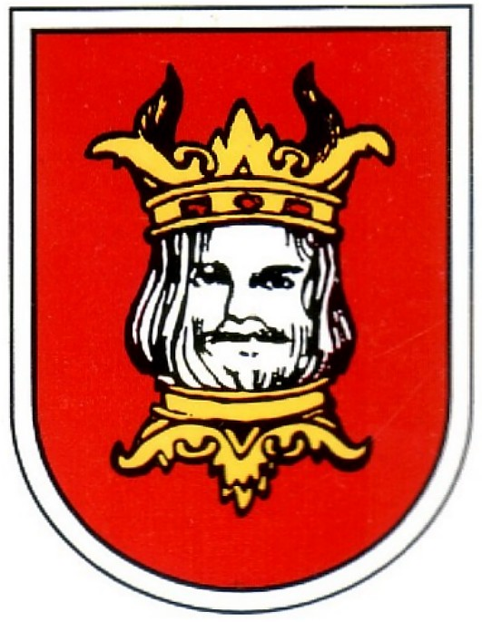
Dobrzyń nad Wisłą, dn. 20.12.2019 r.

Na podstawie Ustawy o Samorządzie Gminnym i Ustawy Prawo o Stowarzyszeniach oraz Statutu Stowarzyszenia Gmin Ziemi Dobrzyńskiej zwołuje w dniu 23.01.2020r. (czwartek) o godz. 10.00 w Gminnym Ośrodku Kultury w Tłuchowie Zgromadzenie Sprawozdawcze, na które zapraszam.

Projekt programu:
- Otwarcie i powitanie gości.
- Wybór protokolanta i prowadzącego.
- Zatwierdzenie programu Zgromadzenia Sprawozdawczego.
- Wybór Komisji Mandatowej.
- Wybór Komisji Uchwał i Wniosków.
- Omówienie sprawozdań merytorycznych Rady i Zarządu
- Sprawozdanie finansowe.
- Sprawozdanie Komisji Rewizyjnej.
- Przedstawienie protokołu Komisji Mandatowej.
- Dyskusja część pierwsza.
- Udzielenie absolutorium Radzie i Zarządowi za 2019 rok (Uchwała) Nr 1
- Przerwa.
- Prezentacja Gminy Tłuchowo.
- Wystąpienia gości.
- Przedstawienie planu działania Stowarzyszenia na 2020 rok .
- Dyskusja część druga.
- Podjęcie uchwał w sprawie:
- składki członkowskie na 2020 rok (Uchwała) Nr 2
- planu działania Stowarzyszenia na 2020rok (Uchwała) Nr 3
- przeznaczenia środków pozostałych z 2019 roku na dochody 2020 roku na działalność statutową (Uchwała) Nr 4
- nadanie członka honorowego (Uchwała nr 5)
- wyznaczenia przedstawiciela SGZD do NOTur w Toruniu (Uchwała nr 6)
18. Zatwierdzenie protokołu Komisji Uchwał i Wniosków.
19. Komunikaty.
20. Podsumowanie i zakończenie Zgromadzenia Sprawozdawczego .

Materiały sprawozdawcze opublikowane będą po posiedzeniu Komisji Rewizyjnej do 21.01.2020 r. na stronie www.sgzd.com

